Как вести себя во время грозы
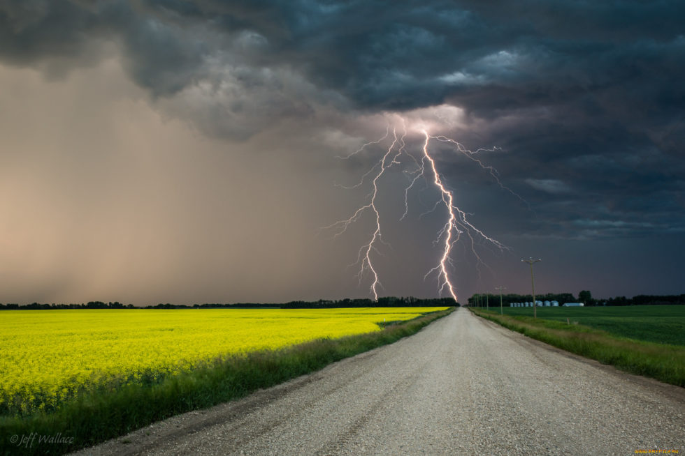
Избежать опасности можно соблюдая ряд правил: первое правило - никогда не прячьтесь от молнии под одиноко стоящим деревом, под высокими металлическими конструкциями, помните, молния никогда не попадает в кустарник, лучше спрячьтесь под ним. Если Вы находитесь в сельской местности: закройте окна, двери, дымоходы и вентиляционные отверстия. Не растапливайте печь, поскольку высокотемпературные газы, выходящие из печной трубы, имеют низкое сопротивление. Не разговаривайте по телефону: молния иногда попадает в натянутые между столбами провода.
Во время ударов молнии не подходите близко к электропроводке, молниеотводу, водостокам с крыш, антенне, не стойте рядом с окном, по возможности выключите телевизор, радио и другие электробытовые приборы.
При грозе опасна вода и берега водоемов. Если купаетесь, срочно возвращайтесь на берег, если плывете в лодке - сматывайте удочки: “небесное электричество” бьет не в воду, а в возвышающиеся над ее поверхностью предметы. Не находитесь в водоеме или на его берегу. Отойдите от берега, спуститесь с возвышенного места в низину. Если вы на яхте или паруснике, плывите к ближайшему берегу. Во время грозы рекомендуется находиться как можно дальше от воды. Удар молнии в воду поражает все в радиусе 100 метров.
Не разбивайте палатку на открытом берегу водоема, чтобы не стать мишенью молнии. А самое безопасное место - сухие равнины, ложбины между холмами.
Несколько наблюдений:
• ветер не даст вам представления о том, куда движется гроза, грозы, вопреки всякой логике, часто идут против ветра;
• расстояние от грозы до места вашей дислокации можно определить по времени между вспышкой молнии и раскатом грома (1 секунда - расстояние 300-400 метров, 2 секунды - 600-800 метров, 3 секунды - 1000 м);
• перед началом грозы обычно наблюдается либо отсутствие ветра, либо ветер меняет
направление.
Определив, что гроза движется по направлению к вам, посмотрите, насколько ваше положение «безопасно»:
• мокрая одежда и тело повышают опасность поражения молнией;
• ваш лагерь, расположенный на выпуклых формах рельефа, имеет больше шансов стать объектом поражения, нежели лагерь, расположенный в низине;
• ищите укрытия в лесу среди невысоких деревьев, в горах - в 3-8 метрах от высокого «пальца» 10-15 метров, на открытой местности - в сухой ямке, канаве;
• песчаная и каменистая почва безопаснее глинистой;
• признаки повышенной опасности: шевеление волос, жужжание металлических предметов, разряды на острых концах снаряжения.
Запрещено:
• укрываться возле одиноких деревьев;
• прислоняться к скалам и отвесным стенам;
• останавливаться на опушке леса;
• останавливаться возле водоемов;
• прятаться под скальным навесом;
• бегать и суетиться;
• передвигаться плотной группой;
• находиться в мокрой одежде;
• находиться возле костра;
• хранить металлические предметы в палатке;
• использовать электроприборы в доме.
Если во время грозы на стенах вашей комнаты наблюдаются оранжевые отсветы, и вам кажется, будто за окном развели костёр, не верьте этому «кажется», потому что: а) вы живете на 11 этаже; б) за окном ливень… Немедленно захлопните форточку (если еще не поздно) - к вам в гости просится шаровая молния.
Шаровая молния - это шар (!), диаметром от 10 до 35 сантиметров (хотя встречаются и километровые экземпляры, но спокойно, такое вряд ли влезет в вашу форточку). Зачастую имеет желтый цвет (не исключаются и другие цвета: если даже нечто перед вами имеет расцветку мухомора, никто не гарантирует, что это - не шаровая молния), температура его от 100 до 1000 градусов, а вес 5-7 граммов (даже у километрового).
Шаровая молния просто обожает проникать в дома. Предметы и препятствия на пути ее нисколько не пугают, ученым пока не известно, являются ли стекла надежной защитой от нее. Она умеет проникать в различные щели (розетки, домофоны и т.д.), но вот вылетать из них она, скорее всего, не будет.
Срок жизни этого явления науке также не известен (может от 30 секунд до нескольких дней). Смерть шаровой молнии сопровождается взрывом, распадением на несколько частей или постепенным угасанием.
Теперь о тактике поведения при столкновении с шаровой молнией:
- если в помещении шаровая молния, не хватайтесь за железные предметы, не пробуйте убежать от нее, не пытайтесь выгнать ее веником, книгой и т.д. Стойте, не двигаясь, сохраняйте спокойствие. Если рядом дверь, а шаровая молния на приличном расстоянии от вас, укройтесь за дверью.
Куда спрятаться от молнии
1. Как вести себя на открытом воздухе?
Сторонитесь деревьев, заборов и металлических ограждений. Если Вы находитесь в лесу, то укройтесь на низкорослом участке леса. Не укрывайтесь вблизи высоких деревьев, особенно сосен, дубов и тополей. И не ложитесь на землю, подставляя электрическому току все свое тело. Сядьте на корточки обхватив голени руками. Все предметы, в которых есть металлические детали (в том числе украшения), должны находиться на расстоянии не менее пяти метров. Если вы купаетесь, нужно немедленно выйти из воды.
2. Надо ли слезать с велосипеда или мотоцикла, завидев молнию на небе?
Нет, если вы в городе. Там дома действуют как громоотводы. Но если вы находитесь на природе, лучше слезть с велосипеда или мотоцикла и отойти от них на 20-30 м., иначе вы привлечете молнию как высокая точка на местности. Автомобиль, напротив, покидать не следует, т.к. во время грозы он безопасен. Нужно съехать с возвышенности, остановиться, заглушить двигатель и выключить радиоприемник.
3. Может ли молния блокировать компьютер?
Да. Ток молнии проходит через компьютер, как и через телевизор, и может его разрушить. Недостаточно, однако, выключить кнопку из компьютера, нужно выдернуть штепсель из розетки. То же самое касается и телевизора.
4. Опасно ли лететь в самолете через грозовые облака?
Нет, потому что металлическая обшивка самолета защищает пассажиров. Но, к сожалению, сложная электроника может пострадать от удара молнии, а пилот может потерять контроль над машиной.
5. Можно ли звонить по мобильному телефону, когда гремит гром?
Да, в этом нет никакой опасности. Мобильные телефоны не привлекают разряды. Будьте внимательны только с телефонным кабелем. Иногда молнии попадают в телефонные сети жилища, и ток может добраться до аппарата. Вас ударит током, если другой рукой вы дотронетесь до предмета с хорошей электропроводимостью (холодильник, стиральная машина и т.п.).
Если вы увидели, что человека ударила молния, и он упал, пострадавшего, прежде всего, необходимо раздеть, облить ему голову холодной водой, по возможности обернуть тело мокрой холодной простыней. Если человек еще не пришел в себя, сделать искусственное дыхание “рот в рот”. И как можно быстрее вызывайте “Скорую”. Даже если человек внешне “оклемался”, у него могут обнаружиться серьезные повреждения внутренних органов.
УЗ «Дятловская ЦРБ» зам. главного врача Свиб Т.Э.

